CRITERIUM FEDERAL N2

SAMEDI 14 ET DIMANCHE 15 Novembre 2026

Organisation par le club de Guerlédan TT

VENIR AU COMPLEXE SPORTIF DE GUERLEDAN MÛR DE BRETAGNE
Position du parking : Latitude : 48,199356 / Longitude : -3,010468
Lien Google Maps : https://www.guerledanparcaventure.fr/nous-trouver/ Adresse : 106 Rue du Lac, 22530 Guerlédan
Accès RN 164 sortie Mûr de Bretagne Centre puis suivre la rue du Lac, parking du complexe sportif à droite en arrivant
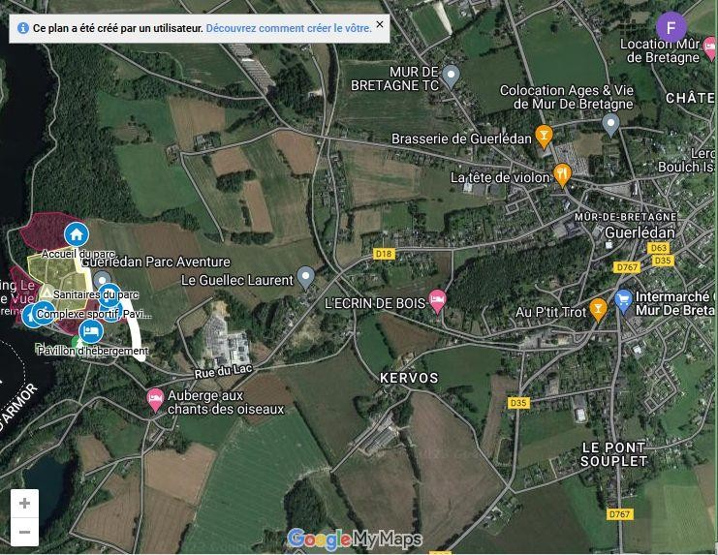

Liste des hôtels et restaurants :
Cléguérec 56480 (12 kms)
- Hôtel restaurant L’Argoat, 22 place Pobeguin Tél : 02 97 38 01 18
- Restaurant le Chabada, 1 rue du Stade Tél : 02 97 39 03 71
- Restaurant L’accoudoir, 1 place Pobeguin Tél : 09 80 64 36 48

Loudéac 22600 : (26 kms)
- Hôtel des Voyageurs, 10 rue Cadélac Tél : 02 96 28 00 47
- Hôtel de France, 1 rue Cadélac, Place de l’Eglise Tél : 02 96 66 00 15
- Hôtel restaurant Les Routiers, 7rue Lavergne Tél : 02 96 28 01 44

Pontivy 56300 : (18 kms)
- Hôtel restaurant de L’Europe 12 rue François Mitterrand Tél : 02 97 25 11 14
- IBIS Lot St Niel Zac 97 Avenue de la Libération Tél : 02 97 07 07 40
- Hôtel ROBIC 4 rue Jean Jaurès Tél : 02 97 25 11 80
- INTERHOTEL du Château 41 rue du Général de Gaulle Tél : 02 97 25 34 88

Contact personnes responsables et présentes les jours de la compétition
- Renan THEPAUT, Président Ligue de Bretagne Tél. 06 75 64 32 80
- Jean-Luc POTDEVIN, Juge-Arbitre Tél. 06 24 46 76 34
- Thierry GUEGAN, Président Club de Guerlédan Tél. 07 61 47 75 07
- Yannick THIEFFIN Correspondant Club De Guerlédan Tél. 06 60 20 85 81

